Chiromeisjes Sint-Antonius presenteert:

CHIRODDEL

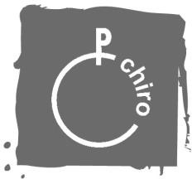
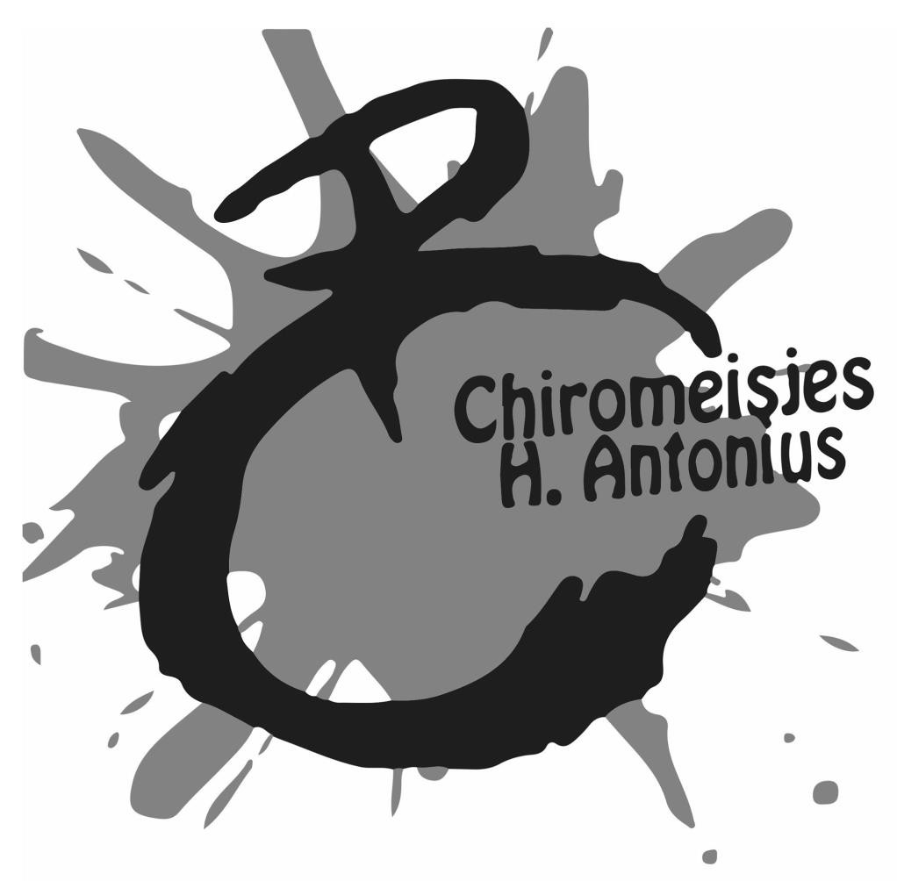

Starteditie

Website: www.chirosint-antonius.be

Inhoudsopgave
UNIFORM AAN? SPELLETJES KLAAR? ACTIE! 3
PRAKTISCHE GEGEVENS VAN DE LEIDING 4
VOORSTELLING VB’S 6
PRUTSEN 6
SPEELCLUB 8
KWIKS 9
TIPPERS 11
TIPTIENS 12
ASPIRANTEN 13
EEN CHIROZONDAG 14
VOORLOPIGE KALENDER 15
BELANGRIJK: WAT IS ER ANDERS DIT JAAR? 17
HET CHIRO-UNIFORM 20
CHIROTRUI SINT-ANTONIUS 21
ZOEKERTJES EN VERHUURDRTJES 21

Uniform aan? Spelletjes klaar? ACTIE!

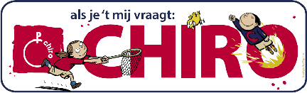

Dag liefste Chiromeid, ouder(s)

We zijn heel blij dat we je dit jaar (terug) zien! Hopelijk heb je vorig jaar genoten van je leuk jaar en/of van het fantastisch Chirokamp. Een nieuw jaar betekent ook een nieuwe leidingsploeg. Bij deze verwelkomen wij met veel liefde een paar aspiranten in onze leidingsploeg: Marie Zegels, Charlotte Op De Beeck, Hanne Govers, San Vanlooveren en Hanne Van Overloop, WELKOM!

Jammer genoeg moeten we ook afscheid nemen van 5 geweldige leidsters. Charlotte, Lana, Hanne, Loeka en Rune. Bedankt voor jullie jarenlange inzet en zotte Chiro Momenten! Wij gaan jullie enorm hard missen!

Praktische gegevens van de leiding
Prutsen
Tine Christiaensen Eveline Orban
0476 69 49 59 0494 85 72 87

Sue Schuerwegh Marie Zegels
0470 07 68 16 0485 45 73 22

Speelclub
Femke Van Orden Lissa Versweyveld
0493 18 38 16 0471 38 83 45

Hanne Govers Hanne Van Overloop
0472 30 31 28 0471 21 08 77

Kwiks
Ninke Vandyck Eveline Van de Cauter
0468 32 49 06 0476 62 83 44

Anne Ooms Charlotte Op De Beeck
0470 43 12 81 0468 29 03 15

Tippers
Kaat De Backer Seni Roosen
0476 36 17 64 0468 31 93 76

San Vanlooveren
0477 94 14 20

Tiptiens
Paulien De Hoey Marie Vermuyten
0471 29 59 53 0473 62 64 21

Marike Verniers
0487 96 32 93

Aspiranten
Celia Ben Slimane Caro Van Rooy
0489 72 05 90 0471 70 08 91

Line De Backer
0472 63 00 49

Hoofdleiding
Paulien De Hoey Tine Christiaensen
0471 29 59 53 0476 69 49 59

Volwassen Begeleiders (VB)
Charlotte Theuns
Claudia Frans

Charlotte: 0470 27 40 88
Claudia: 0471 28 08 97

Voorstelling VB’s

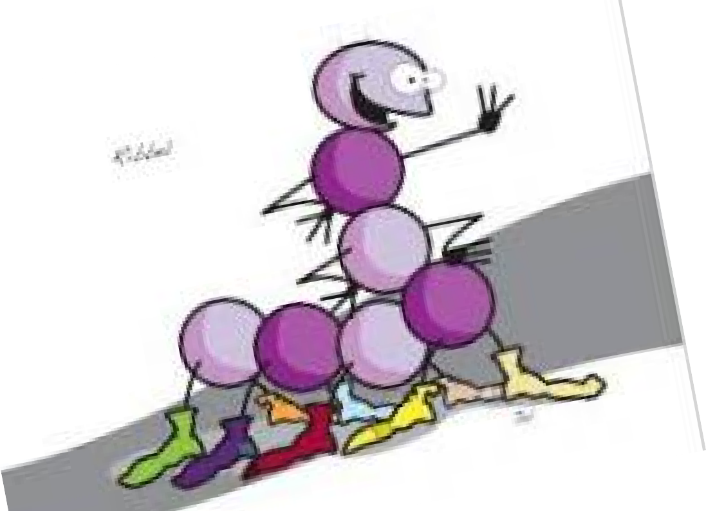

PRUTSEN

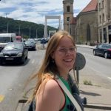
Heyhey! Ik ben Tine, 20 jaar en ik woon in het mooie Sint-Antonius. Voor mijn 3e jaar als leiding kies ik voor de kleur paars. Doorheen de week kan je me in Antwerpen vinden waar ik handelsingenieur studeer. Maar in het weekend kom ik heel graag terug naar huis voor een geweldige zondag. We gaan er een zalig jaar van maken met onze lieve prutskes.
Vele kusjes, Tine

Heyhoi ik ben Sue dit jaar zal ik aan mijn 2de jaar als leiding beginnen. Ook zal ik dit jaar een start maken aan mijn 2de academiejaren in Toegepaste Psychologie. In de week kan je me dus vinden in Antwerpen en in het weekend In De Wandeling of op de chiro. Ik ben super blij dat ik de prutsjes heb gekregen, ik heb er mega veel zin in!!!!

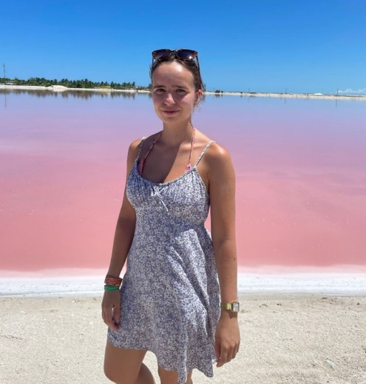

Hey, ik ben Eveline, beter bekend als Orbie en ben 20 jaar. Na 2 jaar leiding te zijn van de speelclub, ruil ik graag mijn gele fluit om naar de paarse. Doorheen de week kan je me in Antwerpen vinden waar ik orthopedagogie studeer. Samen met mijn medeleiding kijk ik alvast uit naar het fantastische jaar met de liefste prutskes!!

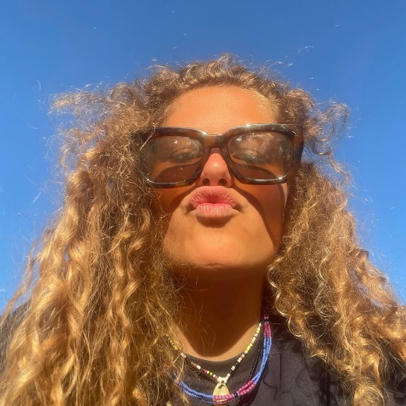
Hallo, mijn naam is Marie Zegels en dit is mijn eerste jaar als leidster. Mijn chiro carrière duurt echter al 10 jaar! Buiten de chiro ben ik voornamelijk te vinden in Antwerpen want daar ga ik dit jaar beginnen aan mijn eerste jaar in de richting TEW. Ik heb super veel zin in dit chiro jaar vol activiteiten en ben ook heel dankbaar dat ik dit met een waanzinnig leuk team mag doen!

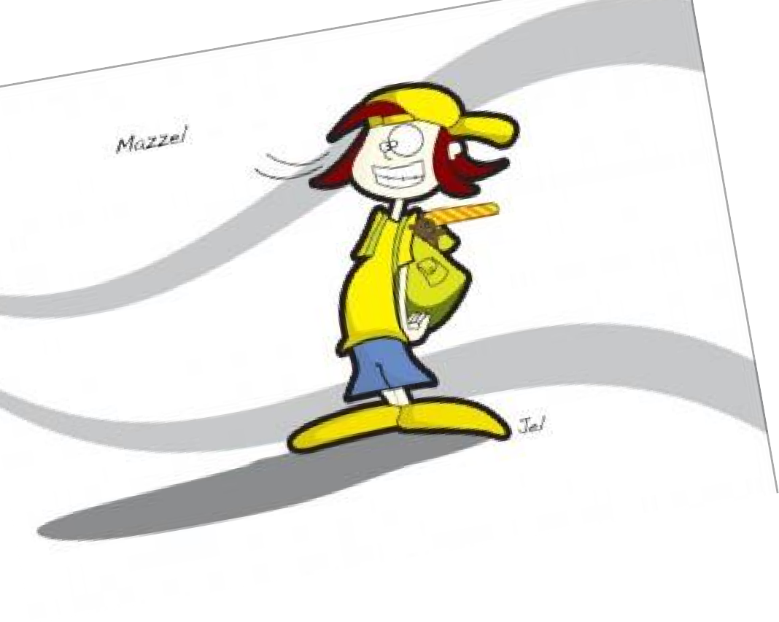
SPEELCLUB

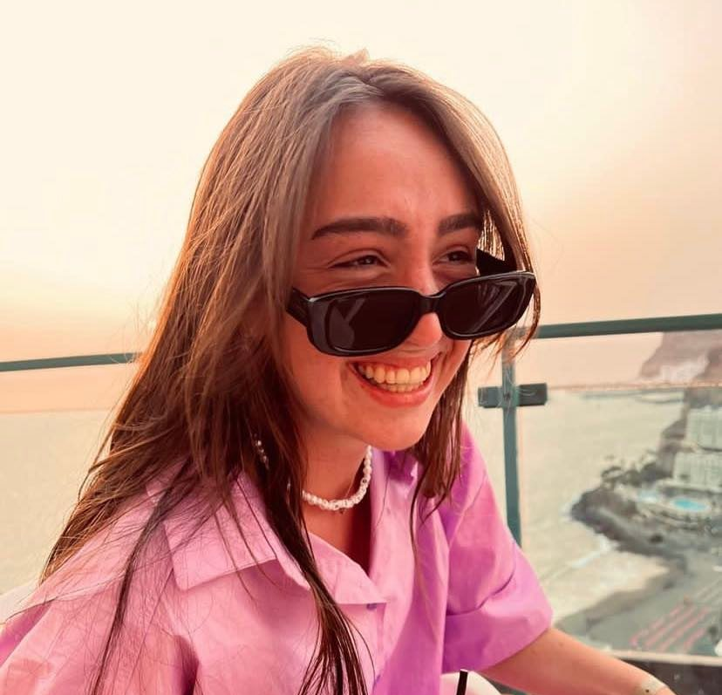

Halloooo mijn naam is Femke. Na 2 jaar leiding te staan van oude groepen ben ik nu helemaal klaar voor de Speelclub (b)engeltjes. Doorheen de week ben ik terug te vinden in Antwerpen waar ik revalidatiewetenschappen en kinesitherapie studeer. Op vrijdag en zaterdag gooi ik graag mijn dansbenen eens los, maar mijn favoriete dag in de week is zondag! Ik ben er helemaal klaar voor om er een onvergetelijk en vuil (sorry not sorry) jaar van te maken.
Dikke kussen 💋💛

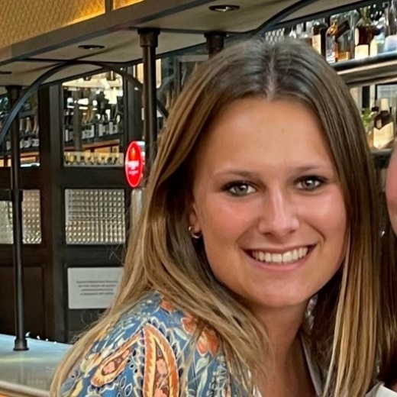
Heyhey, ik ben Lissa. Ik ben 19 jaar en dit is mijn tweede jaar als leidster. In de week zit ik op kot in Leuven. Hier studeer ik Geneeskunde. Hoewel ik mij daar goed amuseer, kom ik heel graag terug voor de chiro. Na een geweldig jaar bij de Prutsen, heb ik besloten samen met de tweedejaars mee over te gaan naar de Speelclub. Ik kijk er enorm hard naar uit om ook de rest van de groep te leren kennen. Met ons enthousiast team gaan we er een fantastisch jaar van maken! Heeeeeel veel zin in! Kusjesssss

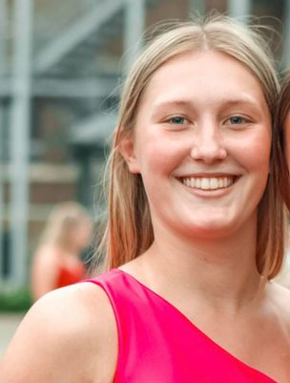
Heyy, ik ben Hanne en dit word mijn negende jaar in de chiro. Ik ben 17 jaar en ben dit jaar beginnen met studeren in Hasselt. Dit is mijn eerste jaartje als leiding en ik ben super blij met onze enthousiaste speelclubbers! Ik hoop dat we een waanzinnig leuk jaar tegemoet gaan, ik heb er alvast super veel zin in!!

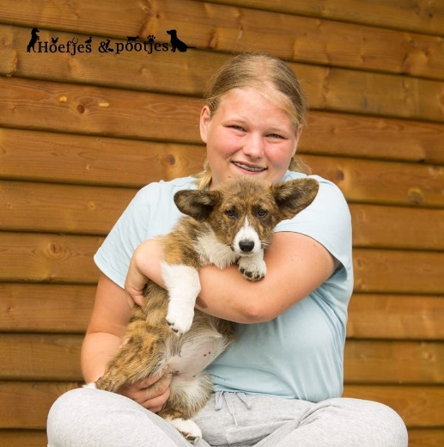
Heyy
Ik ben Hanne en ben 18 jaar. Dit is mijn eerste jaar leiding. Voor mijn eerst jaar leiding kies ik voor de speelclub. Ik studeer momenteel nog aan het middelbaar en doe een zevende jaar kinderzorg op Mariagaarde. Volgend jaar wil ik graag lager onderwijs gaan studeren. Mijn hobby's zijn turnen, paardrijden en chiro natuurlijk. Samen met Femke, Lissa en Hanne gaan wij er een mega tof jaar van maken.
Xxx Hanne Vo

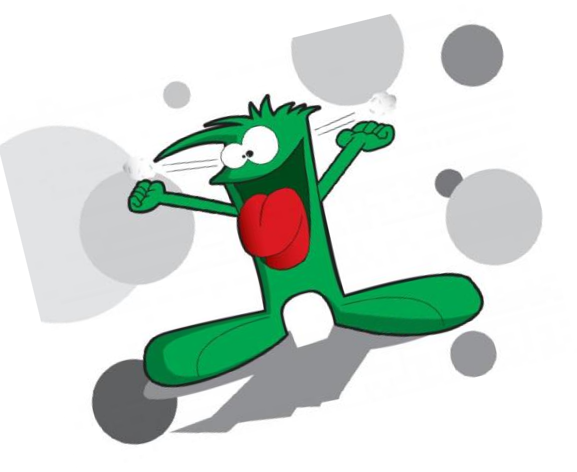
KWIKS

Heeyy, ik ben Ninke en ik begin aan mijn 16e jaar in de chiro. Dit is dus mijn vierde jaar als leiding en omdat ik het vorig jaar bij de kwiks zo zo leuk vond, heb ik besloten om nog een jaartje te blijven plakken! :))) Ik studeer in Mechelen waar ik doorheen de week ook woon. Samen met mijn fantastische medeleiding gaan we van dit jaar een knaller van formaat maken. Bereid jullie al maar voor op een knotsgek chirojaar, want ik heb er enorm veel zin in en ik hoop jullie ook!!

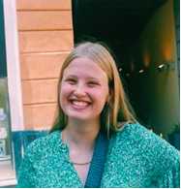
Olaaaa! Eveline, Evi of zoals jullie liever zeggen kabouter hier! Na rood en blauw wissel ik maar al te graag voor groen (mijn lievelingskleur!)! Ik begin dus aan mijn derde jaar leiding en heb er enorm veel zin in! Samen met mijn allercoolste kwiks gaan we er een bangelijk jaar van maken! Door de week ben ik te vinden in Leuven waar ik communicatiewetenschappen studeer, maar ik kom met plezier weer naar huis om er samen met mijn kwikstaart een zotte chirozondag van te maken! Zie jullie zondag!

Dit is Anne, Anne heeft geen tekstje geschreven…
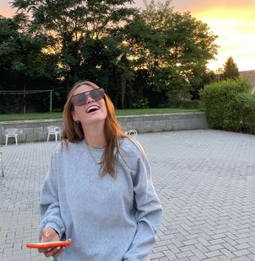
Hellooooo ik ben Charlotte 18 jaar en dit is mijn eerste jaartje als leidster en ik ben super blij dat ik de lieve kwikjes heb gekregen! Tijdens de week zit ik op school in Antwerpen en in het weekend kan je me altijd vinden in de Betterfood. Ik heb super veel zin in dit waanzinnige chirojaar met de allerleukste medeleiding ! Dikke kussen :))))

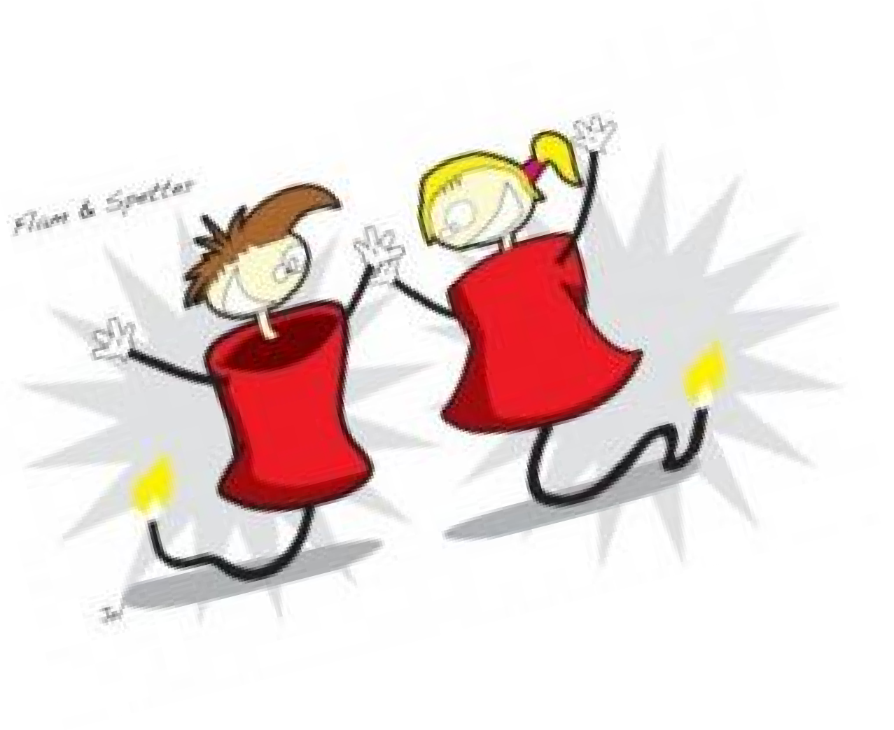

TIPPERS

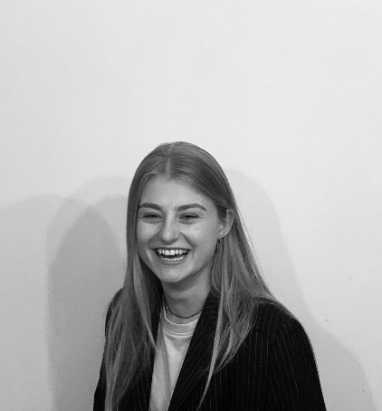

Helabaaaaa
Ik ben Seni 19 jaar oud en ik woon in Schilde. Ik ben dit jaar begonnen aan Marketing en Communicatie in Antwerpen, maar dat houdt me niet tegen om elke zondag mijn tippers te ontvangen op ons chirolokaal. Na de prutsen heb ik gekozen voor wat meer pit bij de tippers, en ik ben er zeker van dat dit een pittig jaar wordt 😎.
Hasta la vistaaaa

Hey, ik ben Kaat, 19 jaar en dit jaar voor het tweede jaar leiding. Op zondag zal je me dit jaar vinden bij de tippers. Voor de rest van de week zit ik op kot in Antwerpen, waar ik Sociologie studeer. Naast de Chiro en het studenten leven, ben ik in mijn vrije tijd graag actief bezig. Voor de rest heb ik mega veel zin in een knotsgek jaar als leiding!!! Gekke groetjes, Kaat xxx

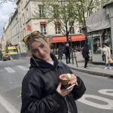
Halloooo ik ben San 18 jaar en dit is mijn eerste jaar als leiding! Ik studeer in Antwerpen toegepaste psychologie. Daarnaast werk ik ook nog in het weekend in de bakker en dominos. Ik heb super veel zin in dit jaar met de tippers! Groetjesss!
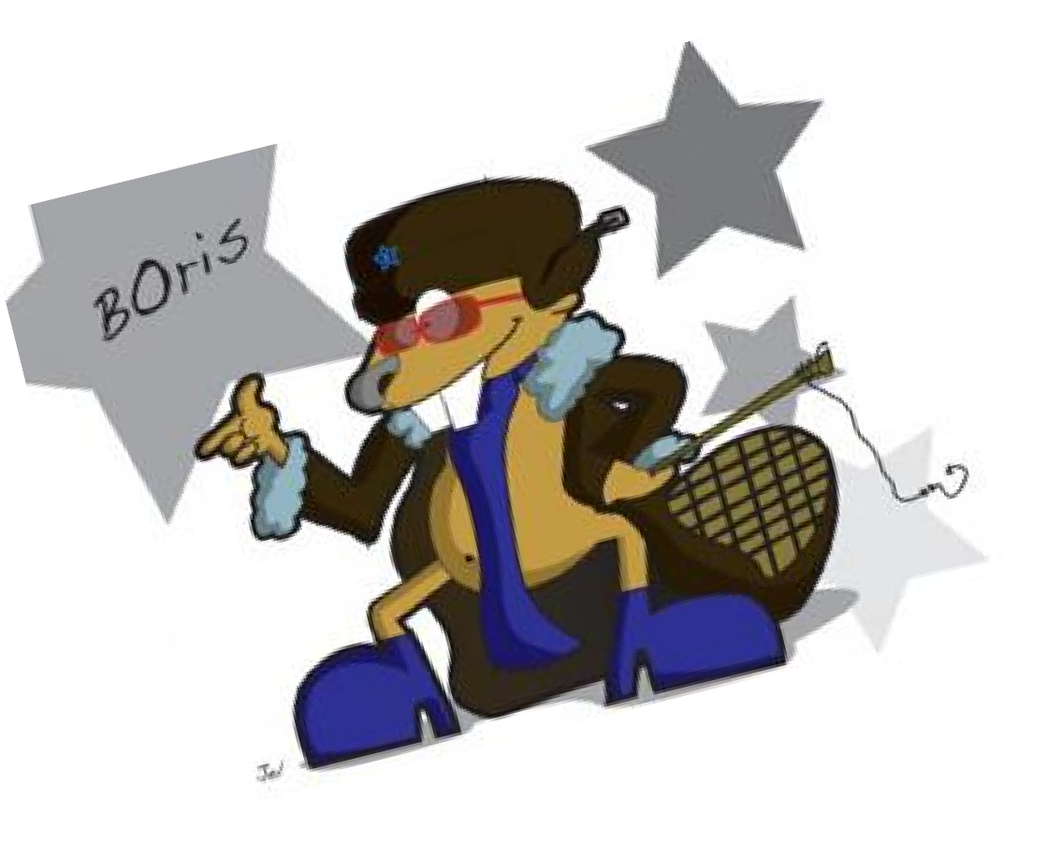
TIPTIENS

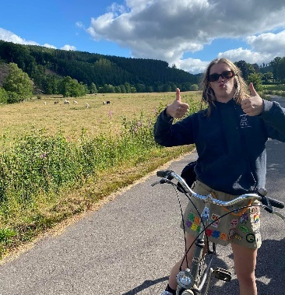
Hallo coucou, ik ben Paulien & 21 jaar, voor komende Chirojaar ben ik helemaal klaar! Dit is nu mijn vierde jaar als leiding, ik heb nog wat moeite met de (komende) scheiding ://! Ik kies dit jaar weer voor een blauwe fluit, want ik kies graag leden met veel geluid (aub stil zijn op kamp als ge moet gaan slapen :))! De leden kennen mij van vorig jaar of drie jaar geleden, ik heb toen vaak tot God gebeden! Ik ben echt blij met jullie als leden, ik heb echt voor jullie gestreden! Marie & ik gaan jullie een f*cking nice jaar geven en op zondag een beetje raven. Marike komt er bij in februari/ maart dus voorlopig zijn de tiptiens twee leidingen waard! Oléeeee Dit is het einde van mijn rijmpje met af en toe een geslijmpje!
Tot snel poesjes
Xoxo Paulien aka Polle (Wendy (mama Sue) mag Paul zeggen ;))

Hi Hi lieve Tip10’s
Ik ben Marie en ben 19 jaar. Ik begin aan mijn 2de jaar leiding en kan dus met trots vertellen dat ik mijn tippers van vorig jaar nog niet beu was 😉. Na een jaartje op kot te zitten in Leuven keer ik terug naar het vertrouwde Antwerpen om aan de opleiding leerkracht lager onderwijs te beginnen. Naast de chiro kan je me ook wel eens vinden op de tennisclub “Den Otter” en in het rusthuis waar ik in het weekend werk als studente. Ik heb er alvast mega veel zin in om samen met ons Polle, Marike en natuurlijk met de mega toffe tip10S er een bangelijk jaar van te maken!
Dikke kussen, Marre!

Xin chào, hallo :))
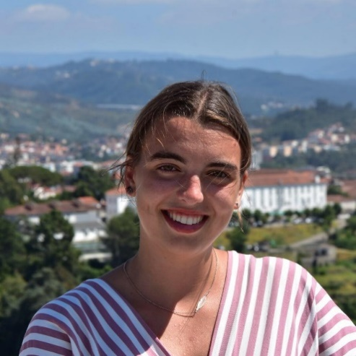
Ik ben Marike en dit is mij 4de jaar als leiding. Normaal gezien studeer ik internationaal ondernemen in Gent, maar momenteel zit ik een half jaartje in Vietnam voor mijn studies. Ik ben me hier heel erg aan het amuseren, maar kijk er ook hard naar uit om terug in België te zijn en te zien wat de tiptiens allemaal uitspoken tijdens een zondag ;)) met volle enthousiasme zal ik in februari verschijnen om er een top tweede semester van te maken!
Dikke kussen en tot snel!
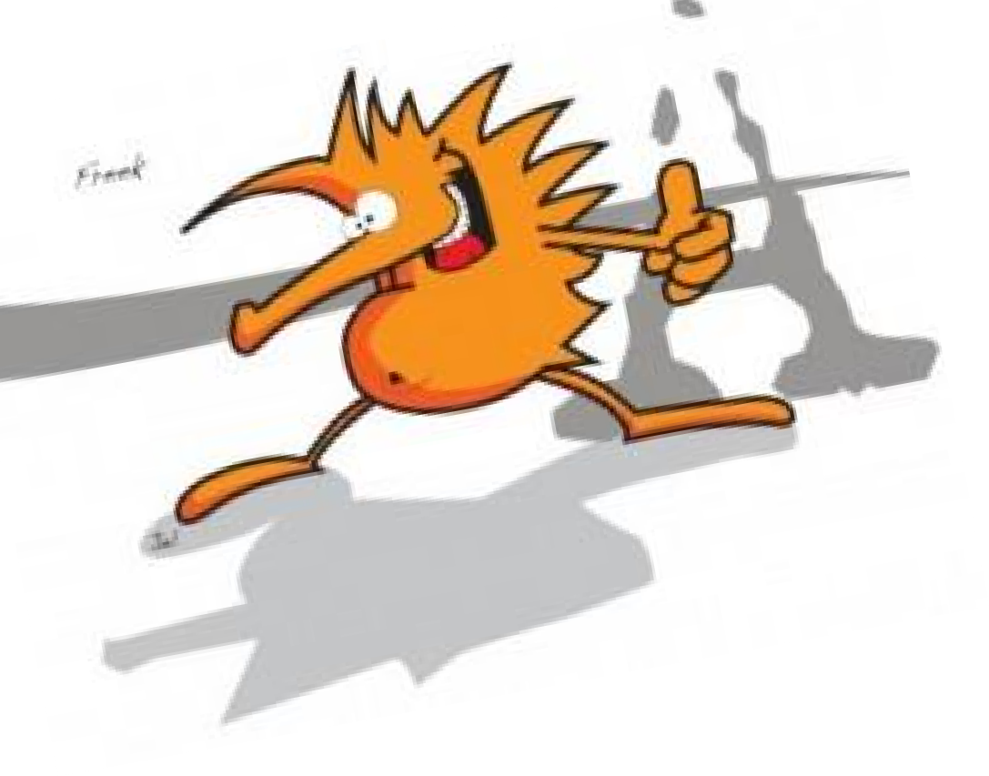
ASPIRANTEN

Hey liefste aspi’s x
Dikke proficiat! Jullie zijn er in geslaagd om de LEUKSTE LEIDSTERS van Chiro Sint-Antonius te krijgen!! En dat door SAUS te doen, da’s kunnen. Na al deze jaren zouden jullie ons al wel moeten kennen, ma bon omdat we zo interessant zijn vinden jullie hieronder nog meer zeer relevante informatie over ons! Als aspirant zijn jullie de oudste van heel den hoop, dat betekent dat sommige van jullie ons volgend jaar komen vergezellen in de leidingsgroep! Helaas zal dit dan wel jullie laatste chirojaar als lid zijn Maar net daarom wordt dit jaar een fantastisch jaar met zeer leuke zondagen vol balleke stamp & frieten! Nee sorry mopje, wij hebben de coolste-mega-leukste-zotste-waanzinnigste spelen voor jullie in petto! Jullie gaan een on-ge-zien fantastisch jaar beleven met onder andere coole chirozondagen, leuke activiteiten, samen feesten, een zot leuk weekendje, samen I LOVE TO ASPI organiseren en nog zoooo veel meer!!!! En oh ja niet te vergeten een mega vette leefweek!! Wij zorgen zeker voor alles en hebben er alvast suuuuuuper veel zin in!!!!!!!!!!!!!!!!!!!!
Maar genoeg gebabbeld, neem gerust een kijkje in onze extra relevante informatie dingen en tot zondag liefste aspi’s!!
XXX
Cora, Lijn & Cel
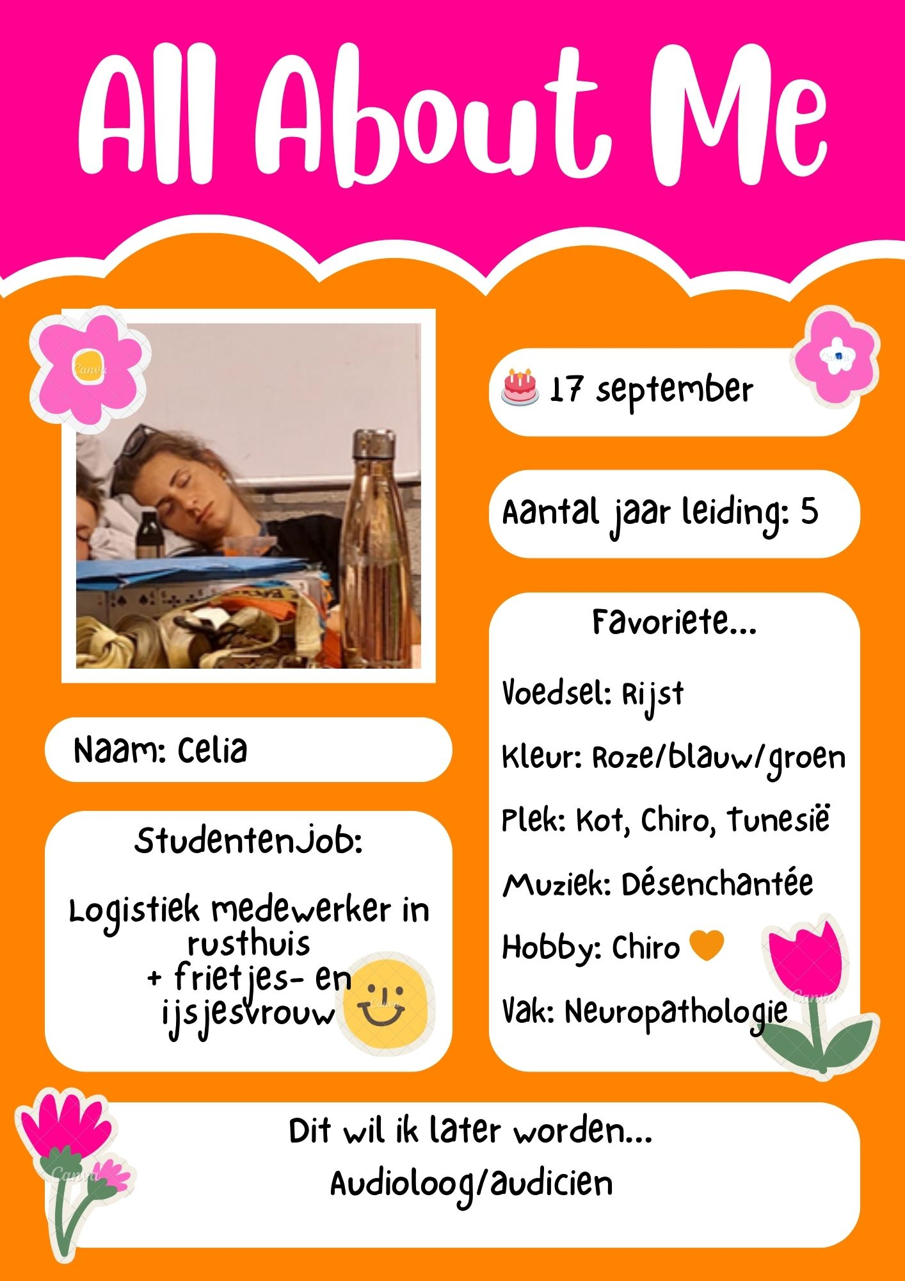
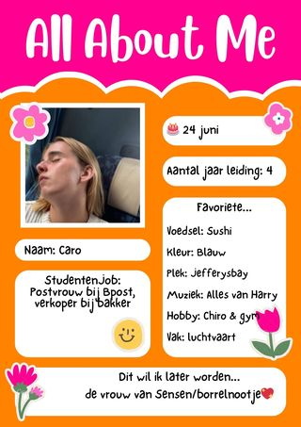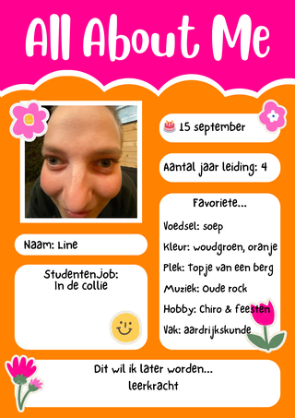

Een Chirozondag

Belangrijk om te weten wanneer je naar de Chiro komt, is hoe zo’n zondag er juist aan toe gaat. Alle leden worden onderverdeeld in afdelingen die gebaseerd zijn op hun leeftijd. Hieronder kan je de indeling vinden op basis van de geboortedatum.

Prutsen: 2015 - 2016
Speelclub: 2013 - 2014
Kwiks: 2011 - 2012
Tippers: 2009 - 2010
Tiptiens: 2007 - 2008
Aspiranten: 2005 - 2006

Een Chirozondag begint om 14u en eindigt om 17u (vanaf de tippers om 17u30).

13u50: de leden zijn welkom op de Chiro. We willen vragen om je dochter niet eerder af te zetten, de leiding is dan nog bezig met het programma voor te bereiden.

14u00: Opening, het is belangrijk dat je er ten laatste om 14u bent!

14u05: Start van de activiteit, elke afdeling begint met hun spel.

16u00: Tijd voor het vieruurtje; een lekkere koek en een drankje. Wij vragen elke week om 1 euro mee te geven met jullie dochter. Hiervoor krijgen ze een drankje en een koek. Dit systeem i voor elke groep van toepassing.

17u00: De zondag voor de kleinste afdelingen (tot en met de kwiks) zit er jammer genoeg op. De oudste afdelingen spelen dan nog even door.

17u30: De zondag voor de oudste afdelingen komt dan ook tot een einde.

Voorlopige kalender
- deze kan nog wijzigen doorheen het jaar -

29 september - 1 oktober: Leidingsweekend (geen chiro)
De leiding gaat om het nieuwe Chirojaar goed in te zetten en een hechte leidingsgroep te vormen een weekendje weg om teambuilding activiteiten te doen. Hierdoor is het jammer genoeg geen Chiro op zondag 3 oktober.

24 oktober: Vriendjesdag
Heb je een vriendinnetje die je altijd al eens hebt willen laten zien wat je op een zondag allemaal doet? Vriendjesdag is hier de perfecte moment voor, neem ze mee en beleef samen met haar een toffe dag!

27-29 oktober: Mosselslag
Dit weekend kan je komen genieten van een heerlijke portie mosselen of vol-au-vent. Onze biertent biedt u tal van heerlijke biertjes aan! Zondag is het dan géén Chiro.

26 november: Christus Koning
Op deze toffe zondag spelen we een hele dag samen met de jongens, oudleiding en ouders. Afsluiten doen we met een kampvuur, waar warme chocomelk en pannenkoeken niet kunnen ontbreken!

2 december: Quiz
Dit jaar organiseren we opnieuw onze befaamde Chiroquiz!

3 december: Bezoek van de Sint
Ieder jaar passeert de Sint samen met zijn zwarte pieten de Chiro. Ze komen kijken of iedereen braaf geweest is. Misschien laten ze wel wat lekkers en cadeautjes achter.

24, 31 december en 7 januari: geen Chiro
Omwille van de feestdagen is het geen Chiro.

11 Februari : Carnaval
Trek je jurkje aan zet je feestneus op, word een grote baviaan met een apenkop. Doe maar gek doe maar mal dit is een gemaskerd bal, ‘t is Carnaval.

15-17 maart: kampvoorbereidingsweekend (geen chiro)
We starten met de voorbereidingen voor een geweldig kamp. Zondag is het dan géén Chiro.

Maart: Chirobal
Een feestweekend voor alle leeftijden. Dit weekend slaan we met onze jongens de handen in elkaar om voor elke leeftijd leuke activiteiten te organiseren; van een kinderactiviteit tot een heus Chirobal. Zondag is het dan géén Chiro.

20 april: I love to aspi
Een spetterende fuif met goede DJ’s en veel ambiance. Zondag is het dan géén Chiro.

5 mei: IJssalon
Tijd voor de zomer. En wat mag er natuurlijk niet ontbreken in de zomer? Ons fantastisch ijssalon! Kom met je al familie, vrienden, kennissen…. genieten van een lekker ijsje en/of van een zalige cocktail. Zondag is het dan géén Chiro.

23 juni: speeltuinreis
We sluiten het Chirojaar af met een ganse dag plezier voor de hele Chiro. Samen met de jongens trekken we er op uit!

11-21 juli: chirokamp
Ons Chirojaar sluiten we af met 10 dagen spel en plezier op Chirokamp!

BELANGRIJK: Wat is er anders dit jaar?

- Lidgeld

Het lidgeld bedraagt 35 euro voor de het 1e kind en 30 euro voor het 2e kind.

Wat zit er allemaal inbegrepen in het lidgeld?
- Spelmateriaal
- Verzekering
Wat zit er niet in?
- 4uurtje: we vragen om bij alle groepen wekelijks
1 euro mee te geven. Hiervoor krijgen ze
een drankje en een koek.

Dit jaar zullen de inschrijvingen opnieuw verlopen via onze website. Via deze link, https://chiromeisjes-h-antonius.stamhoofd.be/ kan je de inschrijving compleet maken. Wanneer u hierop klikt komt u op een site waar alles heel duidelijk wordt uitgelegd, probeer alles zo juist mogelijk in te vullen dat maakt het makkelijker voor ons. Betalen gebeurd ook online.
Volg de stappen:
- Je hebt al een account/ maak een nieuw account aan
- Voeg een lid of leden toe ( vul in)
- Volg de stappen
- Bevestig de inschrijving en kijk goed na
- Betaal
- Inloggegevens onthouden

Nieuwe leden mogen 3 keer gratis proberen om te zien of Chiro echt hun ding is. Om uw kind tijdig te verzekeren moet na de testperiode het lidgeld betaald worden.

Via de ziekenfondsen kan je een groot deel van het lidgeld recupereren. Hiervoor moet je bij het jouw ziekenfonds de juiste documenten vragen die dan ingevuld kunnen worden door de leiding. Het is ook mogelijk bij ons een Z-pas te gebruiken. Moest je toch moeite hebben met het betalen van lidgeld, aarzel dan niet en spreek gerust de leiding van jouw dochter aan. Dit is zeker bespreekbaar en dan zoeken we samen naar een passende oplossing.

- Elke zondag met de fiets
We willen vragen om elke zondag je dochter met de fiets naar de Chiro te sturen. Zo vermijden we dat kinderen van elkaar een fiets moeten lenen, ook met het oog op de corona maatregelen is deze regel dit jaar des te belangrijker.

- Communicatie via website
Dit jaar wordt de website opnieuw gebruikt als voornaamste medium waarlangs gecommuniceerd wordt. Hou onze site goed in de gaten voor informatie omtrent activiteiten en weekendjes, foto’s, Chiroddels, briefjes die je dochter kwijtraakte enzovoort!

Website:
www.chirosint-antonius.be
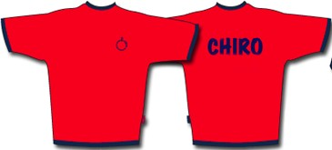
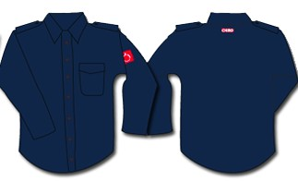
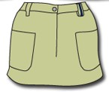
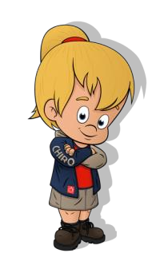
Het Chiro-uniform

Wat hoort er bij ons Chiro-uniform?
- Rood Chiro t-shirt of 1 van de t-shirts van de Chiro zelf
- Chirohemd of Chirotrui of de eigen Chirotrui van Chiro Sint-Antonius (zie volgende pagina voor meer informatie)
- Sokken: eender welke kleur, maar steeds verplicht. Ook in sandalen!
- Stevige speelschoenen

Waar kan je een uniform kopen en hoeveel kost het?
Je kan dit kopen in de Banier, dit is de Chirowinkel. In onze regio bevindt de winkel zich in Turnhout (Warandestraat 97) of Antwerpen (Kipdorp 30). Je kan de Banier ook online bezoeken: www.debanier.be. Op deze site vind je de prijzen van een uniform en ander Chiromateriaal.

Omdat vele kinderen snel groeien, kan je ook beroep doen op onze tweedehandskledij. Heb je zelf Chirokledij liggen die te klein is, dan mag je deze zeker doneren aan onze Chiro. Ben je zelf op zoek naar een uniform, dan kan je voor of na de Chiro even langskomen bij een leidster om te passen. De tweedehandskledij wordt u aan een goedkoper tarief aangeboden.

Chirotrui Sint-Antonius

De jongens- en meisjeschiro hebben een mooie, persoonlijke trui ontworpen. Deze zijn nog steeds verkrijgbaar. Zowel op onze Chiro, als bij de jongens, kan je komen passen. Je kan kiezen tussen een trui met een kap of een trui zonder kap.

Trui met kap | Trui zonder kap
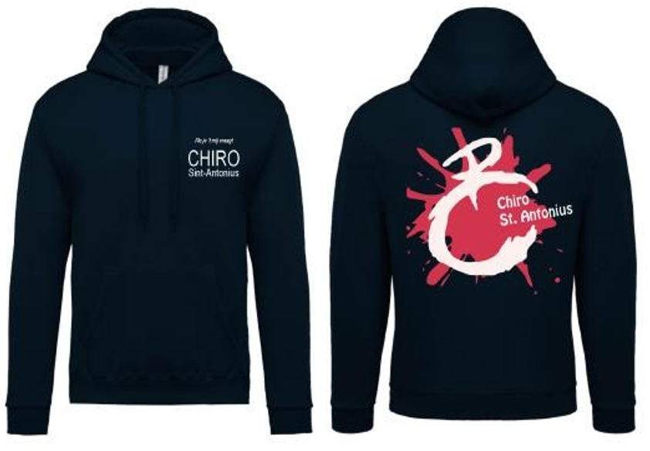 | 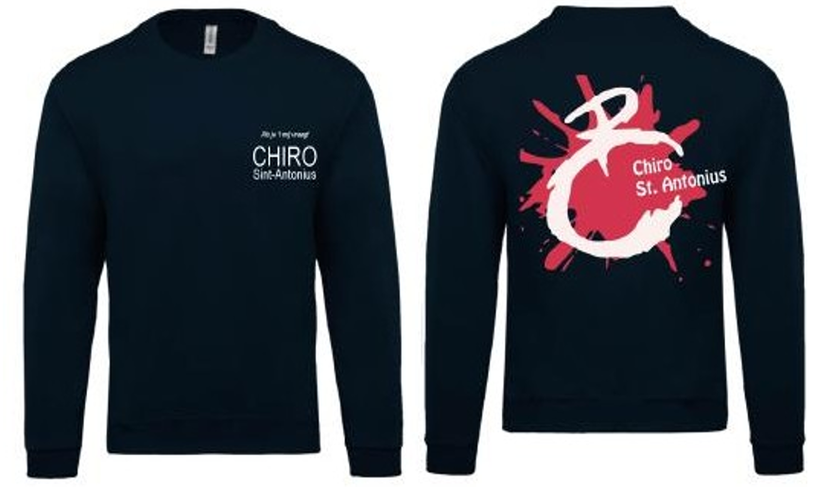
€20

ZOEKERTJES

Wij zoeken voor het komende Chirojaar volgende dingen:
- Oude Chirokledij voor onze tweedehands kast

